教学设计
课程基本信息
学科 | 艺术 唱游·音乐 | 年级 | 一年级 | 学期 | 春季
课题 | 第一单元 爱的摇篮  游戏乐翻天 小松鼠藏果实
编写教师 | 杨 扬 | 工作单位 | 南昌市育新学校教育集团紫金校区
指导专家 | 杨文立 | 工作单位 | 江西省教育厅教学教材研究室
指导专家 | 胡宏莉 | 工作单位 | 人民教育出版社
教学目标
1．通过创设凤鸣山谷里“松鼠的一家”情境，并将其始终贯穿于每个教学环节中，激发学生的学习兴趣，建立和谐良好的教学环境。
2．通过游戏，复习、巩固延音线的知识。
3．积极参与活动，在活动中培养合作意识。
教学内容
教学重点
掌握不同的节奏型及其加入延音线后的变化。
教学难点
对四种不同节奏型作出快速反应，“眼到嘴到”。
教学过程
教学环节 | 主要师生活动
故事导入，创设情境，揭示课题 | 1．播放歌曲《让爱住我家》  学生随音乐走入教室后，教师与学生一起拍手律动。  2．情境创设“松鼠的一家”  引导语：同学们，冬天就要到了，凤鸣山谷里的松鼠们正在储存过冬的食物。松鼠爸爸早早地出门，为全家寻找最新鲜的果实。松鼠妈妈和松鼠宝宝们留在树洞里，整理小窝。
凤鸣山谷的奇妙声音 | 1．复习延音线——果实掉落的声音  引导语：你们听，这是什么声音？  学生聆听果实落地和果实滚动的声音。  引导语：节奏大师麒麒记录了这两种声音的节奏。大家一起读一读，哪一条是果实落地的节奏，哪一条是果实滚动的节奏呢？  （1）教师出示有延音线的节奏让学生读一读。  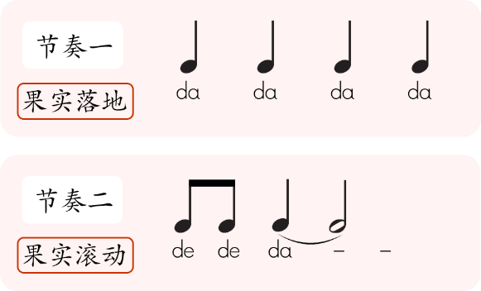  （2）复习延音线的概念。  （3）师生配合演唱《爱的奉献》中带有延音线的旋律，巩固知识。  2．小九的歌声——寻找果实  引导语：大家动听的歌声把小九也吸引来了，她想用歌声告诉松鼠爸爸果实的方向。我们听一听，学一学吧。  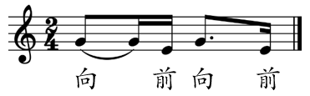  学生演唱旋律，找到这两拍节奏型的特点。  学生学习这两种节奏型的读法。
大家来帮忙 | 1．活动一：搬运果实  引导语：松鼠爸爸靠着敏锐的听觉，顺着小九歌声指引的方向前行，终于找到了很多果实。它高兴极了，赶忙把果实一个一个往家里搬，我们也来帮帮忙吧！  （1）游戏一  学生围圈坐好，根据老师给出的节奏拍手。  ①听到的时候，拍自己的手；听到的时候，拍同伴的手。同时，边读节奏边用脚打均拍。  ②学生按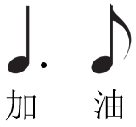的节奏为松鼠爸爸加油。  （2）游戏二  学生分组，一组按 的节奏传递果实，另一组用的节奏喊“加油”。  学生读一读、敲一敲以下节奏。  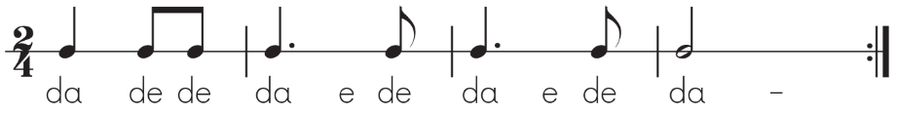  2．活动二：松鼠的脚步  引导语：同学们，果实太多了，松鼠妈妈带着松鼠宝宝们也来帮忙啦！松鼠宝宝们太聪明了，遇到平坦的小路，就跑得特别快，遇到潺潺的小溪，就以溪面的石头为桥，跳着过河。请听以下两种节奏型，哪种节奏型表现了松鼠宝宝们在平坦的小路上跑，哪种节奏型表现了松鼠宝宝们跳着过河？  教师用响板演奏，学生听辨并回答。  节奏型一：  节奏型二：  学生用时值唱名读这两种节奏型，并做对比，得出结论：第一种节奏型加入延音线会变成第二种节奏型。  引导语：搬运果实太累了，请同学们听听小松鼠们现在走路的节奏有变化吗？  教师给出以下两种节奏型，让学生聆听并读一读。  节奏型一：  节奏型二：  师：我们也在教室里走一走。  教师给出第一种节奏型，学生按节奏在教室走动。  教师给出第二种节奏型，提示学生注意节奏的变化。  教师出示以下节奏，让学生读一读，巩固延音线知识。  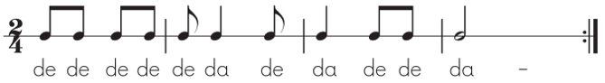  3．活动三：整理果实  师：所有的果实终于都被运回来了。果实的种类可真多呀！有松子、橡子、榛子，还有栗子和核桃，这些都是松鼠喜欢的食物，松鼠妈妈要把这些果实分类储存，藏在树洞里，方便它们在寒冷的冬天快速找到食物。我们一起来帮帮它们吧！只要准确读出节奏，就能把果实分类藏到树洞里。  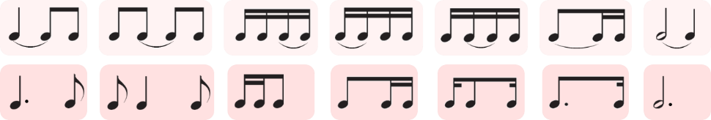  学生找出相对应的节奏型。  学生用时值唱名快速读节奏型。  师：在同学们的帮助下，松鼠一家终于将果实分类储存好了，它们可以安心地等待冬天的到来。
爱的传递 | 同学们，在松鼠一家为果实忙碌的时候，我们看到它们互帮互助，相亲相爱的场景，我也同样观察到同学们在学习过程中也是相互合作，共同进步，这是爱的力量。最后，让我们接龙读一读这条节奏。

